Студент группы ИС-22 Дьяченко Л.А..
Практическое занятие № 5
Тема: Знакомство и работа с IDE PyCharm Community. Построение программ линейной структуры в IDE PyCharm
Community.
Цель: Выработка первичных навыков работы с IDE PyCharm Community, составление программ линейной структуры
Задание 1
Тип алгоритма: циклический
Текст программы:
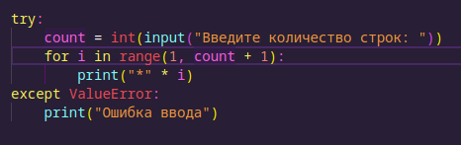

Протокол работы программы:
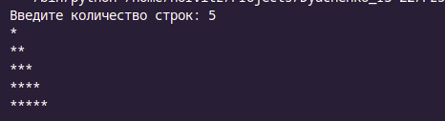

Задание 2
Тип алгоритма: линейный
Текст программы:
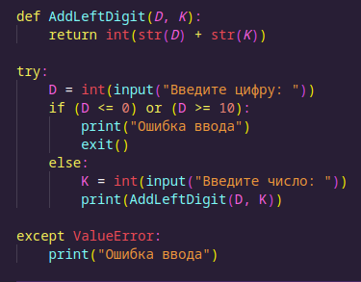

Протокол вывода программы:
